Medieninformation

Ludwig XIX.
König für zwanzig Minuten
von Nils Strunk und Lukas Schrenk

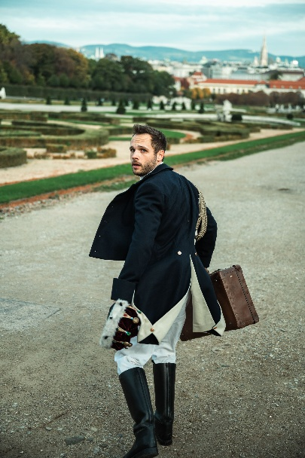
Von Zeitgenossen verspottet, von der Geschichte vergessen und zweifelhafter Rekordhalter: Ludwig XIX. war für nur 20 Minuten König von Frankreich. Damit ist er bis heute der Monarch mit der kürzesten Regentschaft aller Zeiten. Sein skurriles und zutiefst tragikomisches Leben begann im alten Frankreich des Ancien Régime und führte durch eine der wohl turbulentesten Epochen der europäischen Geschichte. Zwischen Flucht vor Revolution und Napoleon-Herrschaft, Rückkehr in der Ära der Restauration bis zur erneuten Vertreibung durch die Juli-Monarchie erlebte Ludwig XIX. einen ständigen Wechsel von Aufstieg und Fall, Hoffnung und Scheitern, Macht und Verbannung. Kurz vor seinem Tod - im österreichischen Exil - schrieb er seine Memoiren, entschied sich aber, sie zu vernichten. Was wird wohl darin gestanden haben?
Lukas Schrenk und Nils Strunk bringen die unglaubliche, aber wahre Lebensgeschichte von Ludwig XIX. als Schauspiel-Solo mit Live-Musik auf die Bühne des Theater Akzent. In einem rasanten Wechselspiel aus Komödie und Poesie treten dabei nicht nur Ludwig XIX. selbst, sondern auch zahlreiche Persönlichkeiten seiner Zeit von Kaiser Napoleon bis General Wellington in Erscheinung, begleitet von barocken Klängen und französischen Chansons. Bekannt für ihre Arbeiten "Die Zauberflöte - The opera but not the opera" und "Schachnovelle" am Wiener Burgtheater sowie "Killing Carmen" an der Volksoper, widmet sich das Duo hier dem kürzesten König der Welt-Geschichte.
Es spielt: Lukas Schrenk
Live-Musik: Nils Strunk, Jörg Mikula, Bernhard Moshammer und Hans Wagner
Konzept & Inszenierung: Lukas Schrenk, Nils Strunk und Lara Regula
Text: Lukas Schrenk
Musik: Nils Strunk
Kostüm: Lara Regula und Anne Buffetrille
Dauer: 1 Stunde 50 Minuten
Termin: Premiere 28.1.2026
14.2. & 26.3.2026
Beginn: 19:30 Uhr
Preise: Euro 35,-/30,-/25,-/20,-

Kartenvorverkauf: 1040 Wien, Argentinierstraße 37
von Montag bis Samstag von 13.00 bis 18.00 Uhr
Karten Hotline: 01/501 65/13306
www.akzent.at
Pressefotos in 300dpi und –texte für Ihre Ankündigung stehen auf unserer Website www.akzent.at in unserem Pressebereich zur Verfügung.

